ESTADO DE SERGIPE
CÂMARA MUNICIPAL DE ARACAJU

INDICAÇÃO

VEREADOR: BRENO GARIBALDE

Senhor Presidente,
Em Aracaju, tem-se observado a crescente privatização de calçadas por parte de empresas que utilizam o rebaixamento do meio-fio para criar estacionamentos “exclusivos” para seus clientes. De acordo com a Resolução CONTRAN nº 965, de 2022, quando o meio-fio é rebaixado para fins de estacionamento, a vaga resultante torna-se pública, não podendo o proprietário do imóvel restringir sua utilização. A obstrução dessas áreas com qualquer tipo de barreira é estritamente proibida, configurando ocupação irregular do espaço público e dificultando o livre estacionamento e a mobilidade de pedestres.
Assim, visando garantir o direito de todos ao uso das vias públicas e entendendo ser competência da Superintendência Municipal de Transportes e Trânsito (SMTT) fiscalizar e ordenar o trânsito na capital,
Indico à Mesa, nos termos regimentais e após ouvido o Plenário, que a presente solicitação seja encaminhada ao senhor Nelson Felipe da Silva Filho, superintendente da SMTT, para que determine a realização de fiscalização constante em toda a cidade, a fim de identificar e remover barreiras de privatização de calçadas.

Palácio Graccho Cardoso, Aracaju, 4 de fevereiro de 2026.
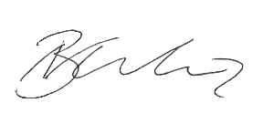

Breno Garibalde
Vereador

